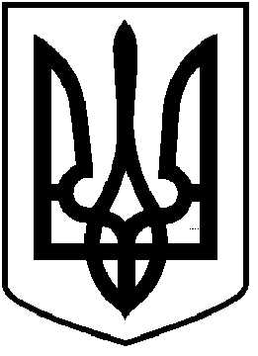
ЧОРТКІВСЬКА МІСЬКА РАДА
СТО ДВАДЦЯТЬ СЬОМА СЕСІЯ ВОСЬМОГО СКЛИКАННЯ

РІШЕННЯ

27 січня 2026 року № 2926
м. Чортків

Про оголошення 2026 року Роком
Антона Горбачевського у Чортківській
міській територіальній громаді

Розглянувши звернення голови Громадської організації «Гельсинська Ініціатива-XXI», з метою вшанування пам’яті та популяризації постаті Антона Горбачевського, видатного громадського, культурного та духовного діяча, уродженця Чортківщини, зважаючи на його вагомий внесок у розвиток української культури, національної свідомості та духовних цінностей, а також з метою збереження історичної пам’яті та національної спадщини, керуючись статтями 25, 26 Закону України «Про місцеве самоврядування в Україні», міська рада

ВИРІШИЛА:

1.Оголосити 2026 рік Роком Антона Горбачевського у Чортківській міській територіальній громаді.
2.Рекомендувати закладам культури, освіти, бібліотекам, музеям, громадським організаціям забезпечити проведення упродовж 2026 року культурно-мистецьких, освітніх, науково-просвітницьких та інформаційних заходів, присвячених вшануванню постаті Антона Горбачевського.
3.Управлінню культури та мистецтв Чортківської міської ради:
3.1розробити план заходів з відзначення Року Антона Горбачевського та подати на затвердження виконавчому комітету міської ради;
3.2 сприяти популяризації життєвого шляху Антона Горбачевського та його творчої спадщини серед мешканців громади, молоді.
4.Контроль за виконанням даного рішення покласти на постійну комісію міської ради з питань розвитку освіти, культури, охорони здоров’я та соціальних питань.

Секретар міської ради Ярослав ДЗИНДРА

